操作系统第七次作业

2019011008 无92 刘雪枫

* 1. 使用4KB=4096B的页面大小：
     1. 20000 / 4096 = 4，20000 % 4096 = 3616，因此虚拟页号是4，页内偏移是3616；
     2. 32768地址的虚拟页号是8，页内偏移是0；
     3. 60000地址的虚拟页号是14，页内偏移是2656；
  2. 使用8KB=8192B的页面大小：
     1. 20000虚拟页号是2，页内偏移是3616；
     2. 32768虚拟页号是4，页内偏移是0；
     3. 60000虚拟页号是7，页内偏移是2656。
  3. 5499 / 1024 = 5，5499 % 1024 = 379。虚拟页号是5，页内偏移是379.查得物理页号是0，因此物理地址为0 \* 1024 + 379 = 379；
  4. 3746 / 1024 = 3，3746 / 1024 = 674。查得物理页号为2，因此物理地址为2 \* 1024 + 674 = 2722。
  5. OPT算法：

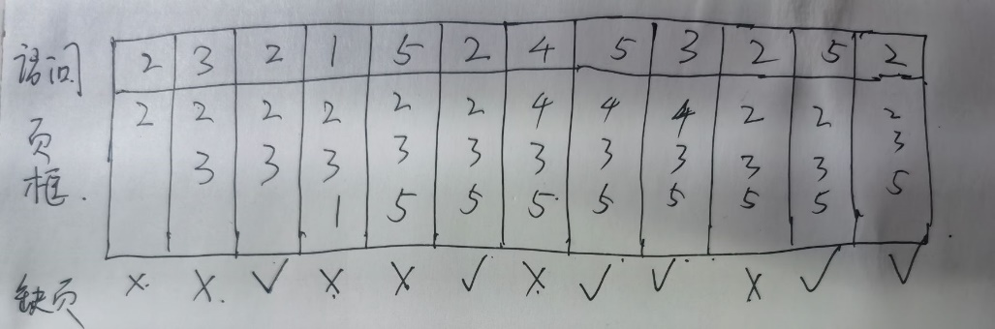

缺页率为6 / 12 = 50%。

* 1. FIFO算法：

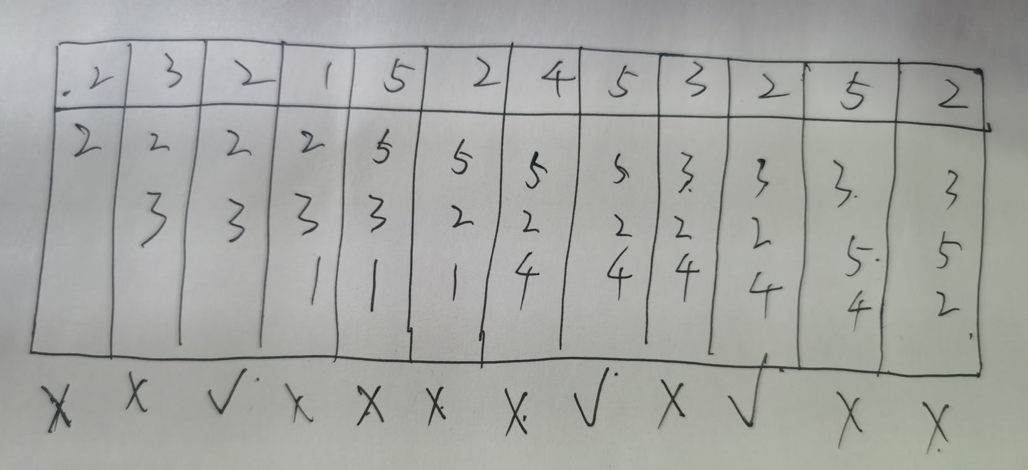

缺页率为 9 / 12 = 75%。

* 1. CLOCK算法：

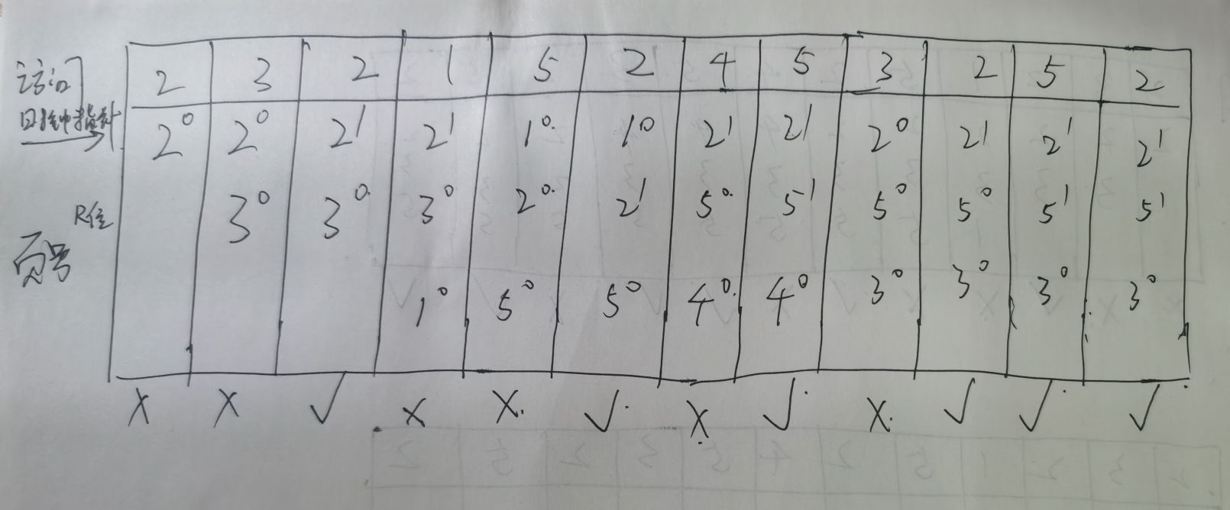

缺页率为6 / 12 = 50%。

* 1. LRU算法：

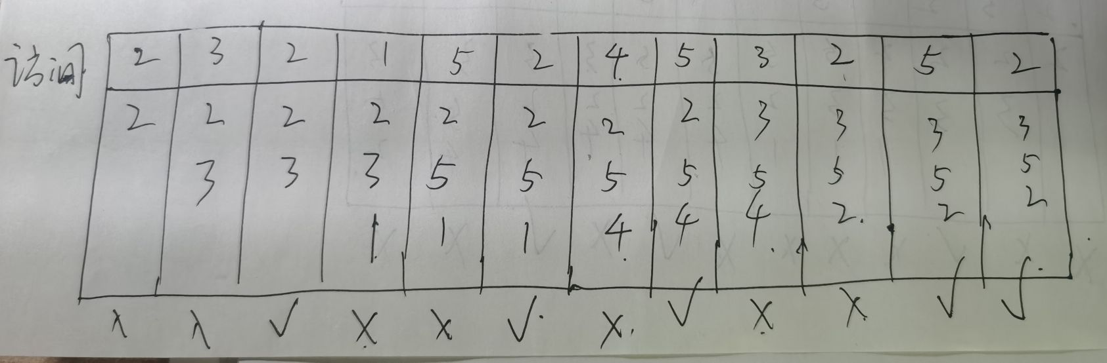

缺页率为7 / 12 = 58.3%。

1. 数组的每行所占字节数为256 \* 4 = 1024字节，而每页是2048字节，因此每个页面能容纳两行数组，数组a占128个页面。
   1. 对于程序A，对数组逐行扫描，每个页面各缺页一次，共缺页128次；
   2. 对于程序B，对数组逐列扫描，每一列每个页面缺页一次，因此共缺页256 \* 128 = 32768次。
   3. 由于页面大小为4KB，因此每次访问递增的内存地址必须不小于4096。由于每个int占4字节，因此M不小于4096 / 4 = 1024；
   4. 重复很多次的情况下，a) 中的条件仍然需要满足。但是要让下次重复仍然缺失，则需要一次循环所需TLB表项超过64。因此数组的大小必须超过4KB \* 64 = 256 KB，即N的大小需要超过256K / 4 = 65536，即N > 65536。